
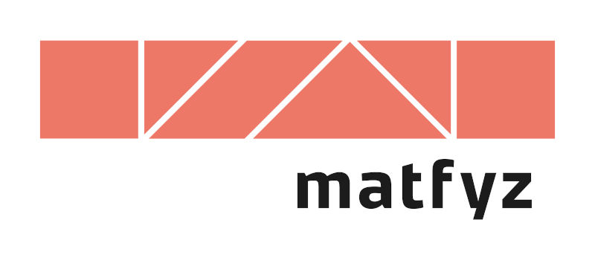

Albertus už popáté ocenil učitele fyziky a informatiky
(tisková zpráva)

Praha, Brno, 23. 9. 2024 – Ceny pro mimořádné pedagogy fyziky a informatiky dlouhodobě upozorňují na nedostatek učitelů v těchto oborech a snaží se inspirovat pozitivními příklady. Letos Cenu Albertus získali za fyziku Mgr. Ivana Hotová a PaedDr. Antonín Balnar, Ph.D., za informatiku pak Mgr. Lucie Drimlová. Zvláštní cenu poroty za aktivity v obou oblastech obdržel RNDr. Jan Koupil, Ph.D.

V posledních letech si stále více lidí uvědomuje, jak důležité je přírodovědné vzdělání pro další úspěšný rozvoj České republiky a Evropy. Vždyť jen zamýšlená výstavba nových jaderných bloků bude vyžadovat stovky odborníků, kteří momentálně na pracovním trhu chybějí. Stále naléhavěji je proto patrný problém v oblasti výuky fyziky a informatiky. Jedině kvalifikovaní a motivovaní učitelé dokážou zajistit potřebný zájem o studium těchto oborů. A takových je málo.
„Cena Albertus už pátým rokem upozorňuje na význam kvalitních vyučujících a snaží se je podporovat a motivovat k další aktivitě. Zároveň připomíná, že je jich, bohužel, trvalý nedostatek,“ vysvětluje doc. Michal Žák, proděkan Matematicko-fyzikální fakulty Univerzity Karlovy pro PRopagaci. „Pozitivní vzory jsou důležité, i když rezervy vidím také v komunikaci mnoha institucí, které nedokážou vysvětlit, že práce v přírodovědných oborech je nejen perspektivní, ale už v současnosti dobře ohodnocená,“ dodává.
Nad příčinami se zamýšlí také předseda poroty Ceny Albertus doc. Vojtěch Žák z Katedry didaktiky fyziky pražského Matfyzu: „Fyzika i další přírodovědné obory mají neprávem pověst nezáživných a neproniknutelně složitých věd. Někdy mi připadá, že jde až o jakési celospolečenské trauma. Příčin tohoto stavu bude pravděpodobně více, ale jednou z nich může být nízká kvalita jejich výuky na mnoha, nikoli naštěstí na všech, školách. Aktivně se to na naší katedře snažíme změnit tím, že jsme ve velmi úzkém partnerském kontaktu s konkrétními učiteli a hlavně tím, že připravujeme aprobované učitele fyziky.“ Přesto zůstává pravdou, že mnoho talentů, pro než by byla fyzika nebo informatika smysluplnou životní náplní, se v rámci středoškolského studia prostě nepodaří odhalit. Ti nejtalentovanější naopak odcházejí do zahraničí, protože české školy jim nemají co nabídnout.
Neustále však existují učitelky a učitelé, kteří dělají více než maximum v rámci současných podmínek. Neopouštějí školství, ačkoli zde čelí mnoha tlakům, protože vědí, jak zásadní je jejich práce pro budoucnost. Právě takovým vyjadřuje Cena Albertus svůj dík.
Porota Ceny Albertus, složená ze zástupců nezávislých institucí i laureátů předchozích ročníků, vybrala ze všech nominovaných šest finalistů, z nichž čtyři se nakonec stali laureáty letošního pátého ročníku.
Za oblast fyziky Cenu Albertus získali Mgr. Ivana Hotová a PaedDr. Antonín Balnar, Ph.D. Za informatiku porota ocenila Mgr. Lucii Drimlovou a zvláštní cenu poroty za integrování fyziky a informatiky obdržel RNDr. Jan Koupil, Ph.D.
Mgr. Ivana Hotová vystudovala Pedagogickou fakultu Univerzity Jana Evangelisty Purkyně v Ústí nad Labem. Od roku 2002 učí matematiku a fyziku na Podkrušnohorském gymnáziu v Mostě. Pro studenty organizuje fyzikální exkurze a ve výuce ráda uplatňuje netradiční výukové postupy, například dramatickou metodu nebo metodu Peer Instruction. Vedle svého domovského gymnázia je také aktivní v regionálním centru Elixíru do škol v Teplicích, na seminářích a na letních školách pro učitele.
PaedDr. Antonín Balnar, Ph.D., vystudoval učitelství matematiky a fyziky na Ostravské univerzitě a didaktiku fyziky na Univerzitě Matěje Bela v Banské Bystrici. Řadu let působí na ostravském Wichterlově gymnáziu, které sám absolvoval. Školu sedm let vedl jako nejmladší ředitel v kraji, v současnosti je již podruhé zástupcem ředitele. Na škole se mimo jiné věnuje podpoře talentovaných žáků a vede seminář aplikované fyziky. Stál také u zrodu třídy zaměřené na matematiku a fyziku, v současnosti jediné třídy svého druhu na gymnáziích v Moravskoslezském kraji.
Mgr. Lucie Drimlová vystudovala učitelství matematiky a výpočetní techniky na Fakultě informatiky Masarykovy univerzity v Brně. Několik let pracovala jako konzultantka a manažerka v oblasti informačních systémů, na konci mateřské dovolené se však rozhodla vrátit k pedagogice a desátým rokem vyučuje informatiku a výpočetní techniku na Gymnáziu Brno, Vídeňská. Pořádá workshopy a podporuje ostatní učitele v používání moderních nástrojů a nových přístupů ve vzdělávání. Podílí se na živých vysíláních v rámci akcí DigiDay a na školeních ICT koordinátorů pořádaných Národním pedagogickým institutem ČR. Je spoluorganizátorkou Letní školy umělé inteligence a autorkou myšlenky Víkendové školy AI pro učitele, jejíž první ročník proběhl letos v dubnu.
RNDr. Jan Koupil, Ph.D., vystudoval učitelství matematiky a fyziky na MFF UK. Učitelskou dráhu zahájil na pardubickém Gymnáziu Dašická, v současnosti už devátým rokem působí na soukromé střední škole DELTA v Pardubicích, kde učí fyziku, programování a webové technologie. Celý život jej provází potřeba věci měnit a přemýšlet o tom, jak by se daly zlepšit. Na škole je vedoucím didaktikem výuky programování a hlavním inspirátorem zavádění nových didaktických technologií do výuky. Stál u zrodu školního talentového programu a systému volitelných seminářů. Pro školu také zajistil výbavu fyzikální laboratoře. Vede zájmové kroužky a studentské projekty. Řadu let se podílí na organizaci letního Soustředění mladých fyziků a matematiků pořádaného pod hlavičkou MFF UK.

Ceny Albertus organizují Matematicko-fyzikální fakulta UK (MFF UK), Jednota českých matematiků a fyziků (JČMF), Fyzikálně pedagogická společnost JČMF, Česká fyzikální společnost, Elixír do škol, Česká hlava, Svět techniky Ostrava a pražské Planetum. Mediálním partnerem je Československý časopis pro fyziku.
Podrobnosti včetně medailonků finalistů a složení poroty najdete na www.albertus.cz. Slavnostní předání cen probíhá na galavečeru Českých hlaviček 23. 9. 2024 v Brně.

Kontakty:
doc. RNDr. Mgr. Vojtěch Žák, Ph.D.
předseda poroty
Tel.: 737 832 210
vojtech.zak@matfyz.cuni.cz

doc. Mgr. Michal Žák, Ph.D.
proděkan MFF UK pro PRopagaci
Tel.: 777 934 479
Michal.Zak@matfyz.cuni.cz

Laureáti pátého ročníku

Mgr. Ivana Hotová
tel.: +420 605 933 955
Ivana.Hotova@gymmost.cz

PaedDr. Antonín Balnar, Ph.D.
tel.: +420 604 897 914
balnar@wigym.cz

Mgr. Lucie Drimlová
tel.: +420 775 570 315
drimlova@gvid.cz

RNDr. Jan Koupil, Ph.D.
tel.: +420 777 143 105
jan.koupil@delta-skola.cz

